**Лабораторная работа № 1**

**Цель работы:** Подготовка рабочей среды для выполнения лабораторных работ по данному курсу. Знакомство со средой программирования Keil uVision.

**Приборы и материалы:**

1. ПК, совместимый со средой программирования Keil uVision и имеющий USB порт.
2. Папка с необходимыми файлами (рисунок 1).

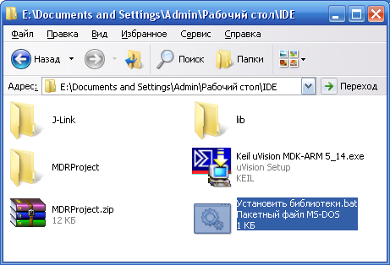

Рисунок 1 – Материалы лабораторного комплекса

**Ход работы**

*Описание Keil uVision.*

**Keil uVision** представляет собой IDE (Integrated Development Environment) – интегрированную среду разработки, включающую набор утилит для выполнения полного комплекса мероприятий по написанию программного обеспечения микроконтроллеров.

Среди основных программных средств Keil uVision можно отметить:

1) Базу данных микроконтроллеров, содержащую подробную информацию обо всех поддерживаемых устройствах;

2) Менеджер проектов, служащий для объединения отдельных текстов программных модулей и файлов группы, обрабатываемые по единым правилам;

3) Встроенный редактор кода;

4) Средства автоматической компиляции, ассемблирования и компоновки проекта, предназначенные для создания исполняемого модуля программы;

5) Отладчик-симулятор, отлаживающий работу скомпилированный программы на виртуальной модели микропроцессора.

6) Дополнительные утилиты

Для загрузки программ, разработанных и скомпилированных в **Keil uVision** применяется внутрисхемный J-Tag программатор-отладчик J-Link.

*Установка Keil uVision.*

1. Запустить установку среды (файл **Keil** **uVision MDK-ARM 5_14.exe** в материалах, данных преподавателем) – рисунок 1.

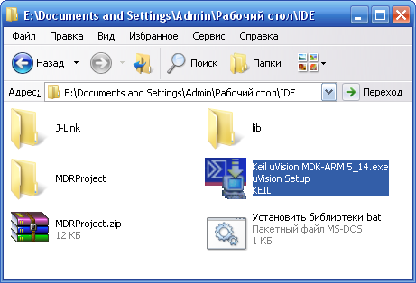

Рисунок 1 – Запуск установки Keil uVision.

1. Пройти стандартную процедуру установки программного обеспечения, согласившись с условиями лицензионного соглашения и проверив, что программа **устанавливается на диск С** – рисунок 2. Это необходимо для верной работы исполняемого файла «Установить библиотеки.bat**»**.

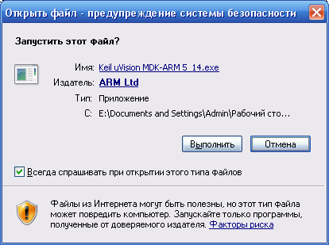 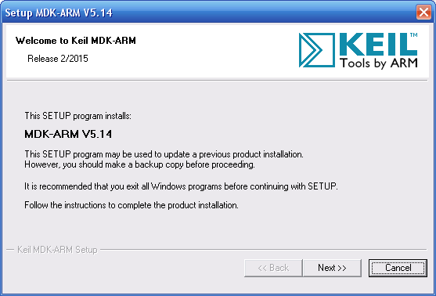

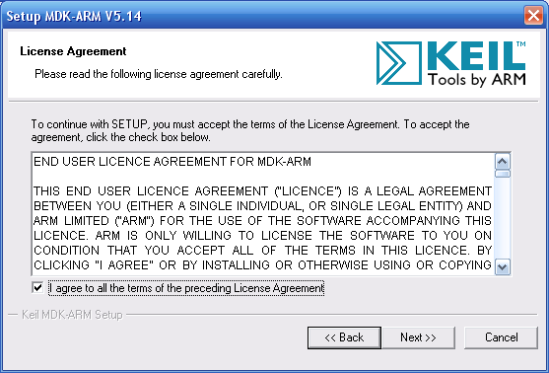 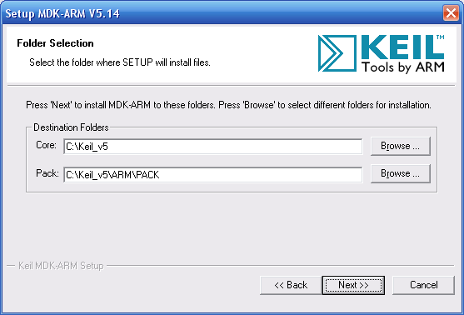

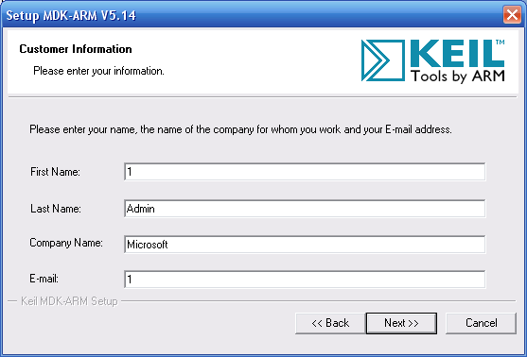 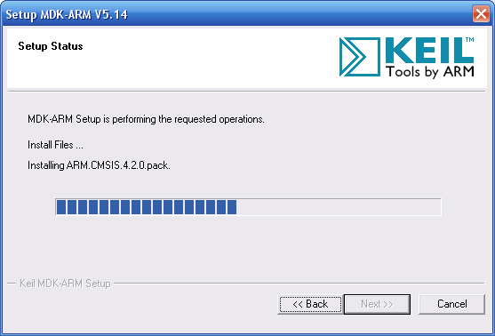

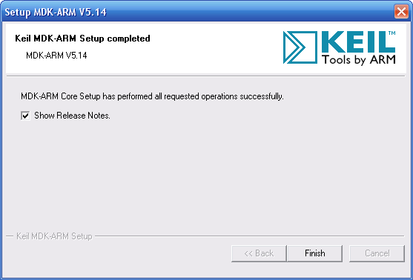 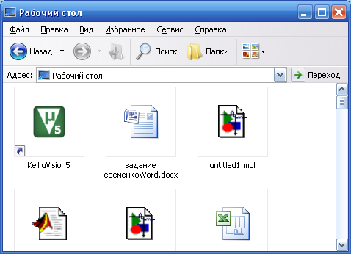

Рисунок 2 – Группа скриншотов процесса установки Keil uVision.

1. Установить библиотеки, необходимые для того чтобы IDE смогла работать с МК компании Миландр. Для этого запустить исполняемый файл «Установить библиотеки.bat**»** – Рисунок 3.



Рисунок 3 – Запуск установки библиотек.

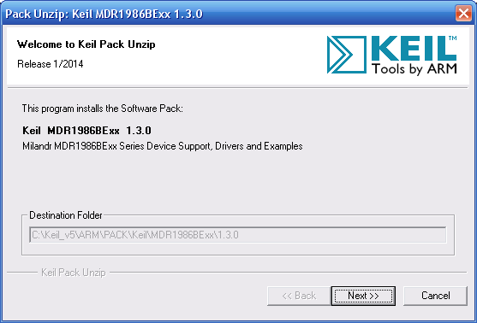 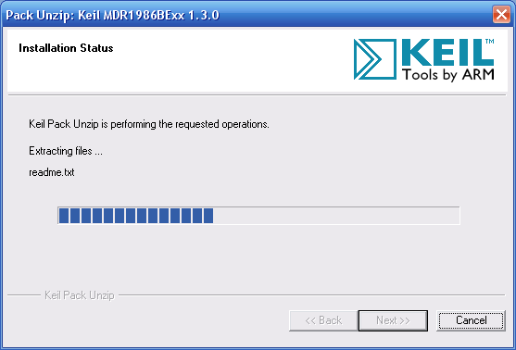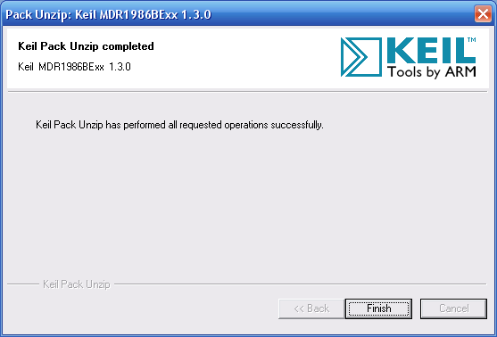

Продолжение рисунка 3 – Группа скриншотов процесса установки библиотек.

1. Запустить заранее созданный проект, чтобы убедиться в правильности установки среды разработки. Для этого:
   1. Разархивировать «**MDRProject.zip**», открыть появившуюся папку «MDRProject» и запустить файл «MDRProject.uvprojx» – Рисунок 4.

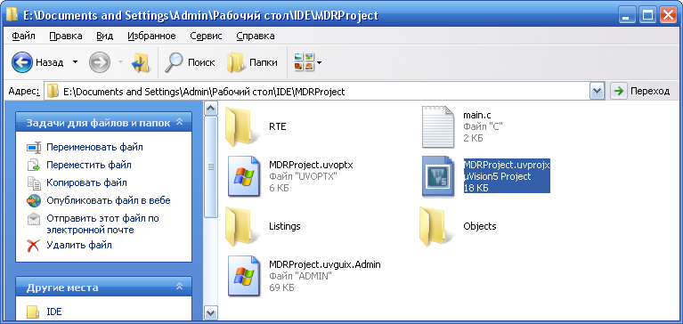

Рисунок 4 – Запуск первого проекта.

* 1. В появившемся окне Keil uVision нажать на кнопку «**Build**» или воспользоваться горячей клавишей «F7» – Рисунок 5.

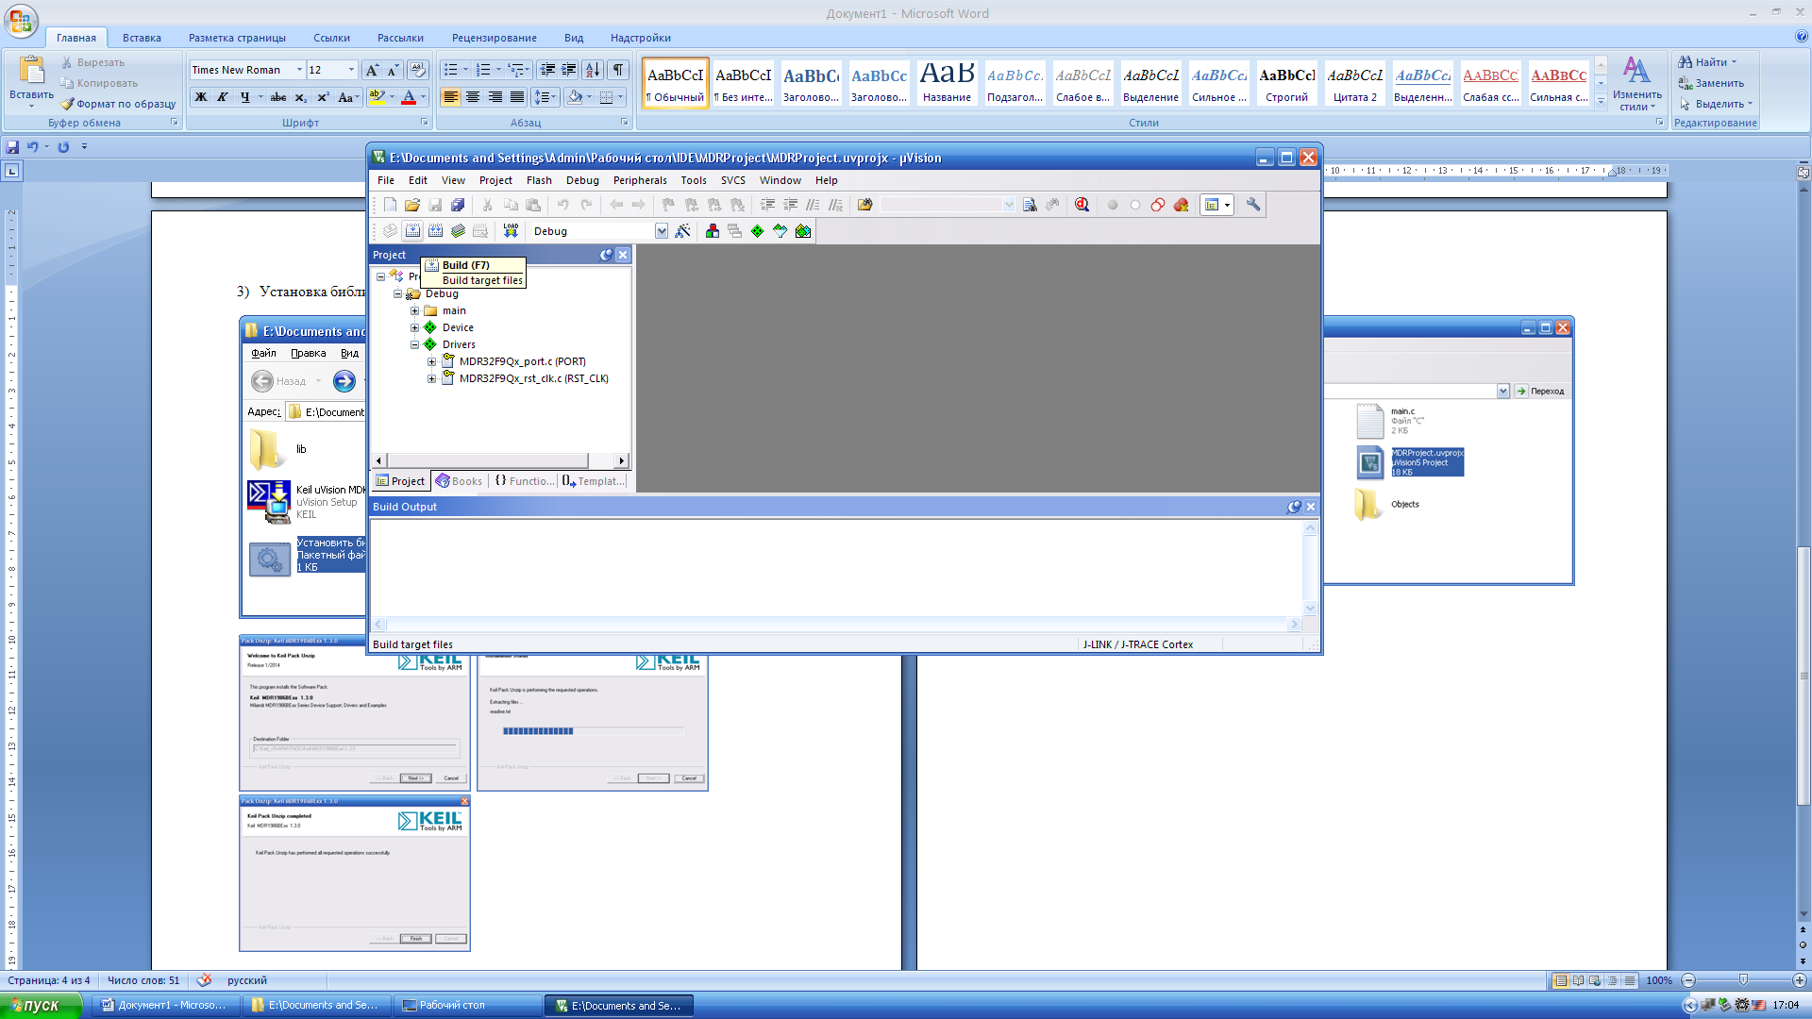

Рисунок 5 – Построение первого проекта.

* 1. В окне «Build Output» найти строку ошибок и предупреждений и убедиться в их отсутствии – Рисунок 6.

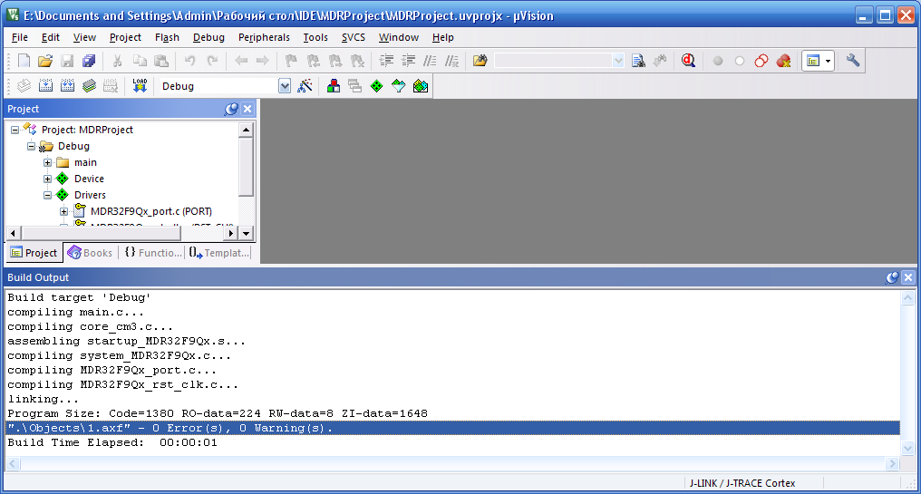

Рисунок 6 – Отсутствие ошибок при построении проекта.

1. Установить драйвер программатора J-Link, запустив файл «**InstDrivers.exe**», который находится в папке «USBDriver», которая в свою очередь вложена в папку «J-Link» – Рисунок 7. Данная программа не имеет графического вывода, если ничего не произошло после запуска, значит драйвера установлены.

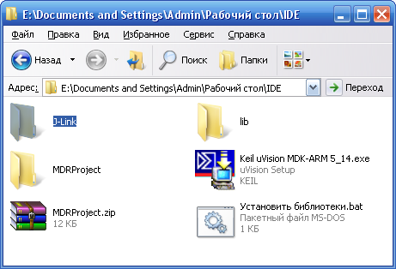 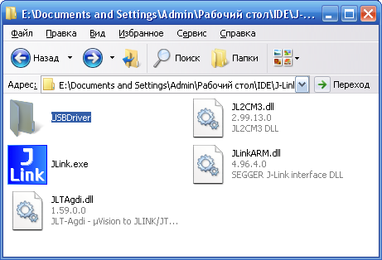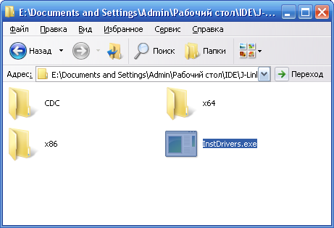

Рисунок 7 – Группа скриншотов процесса установки драйвера для программатора J-Link.

После выполнения указанных действий, рабочая среда должна быть готова для выполнения дальнейших лабораторных работ.